Projeto: ControleDespesas
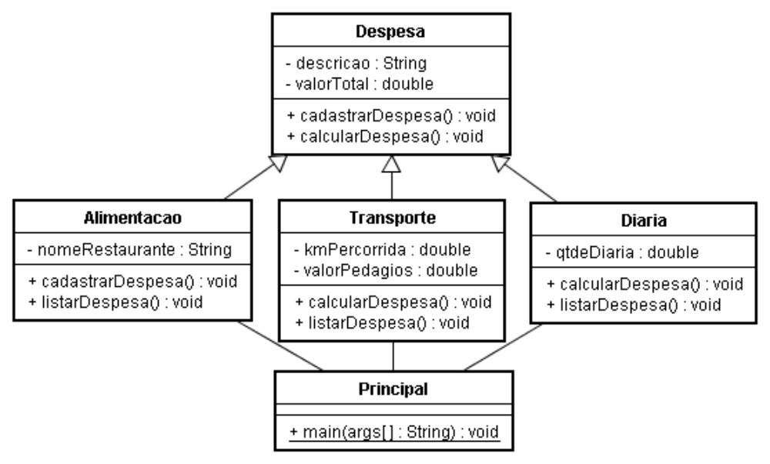
Classe: Despesa
Métodos | calcularDespesa: Calcula o valor gasto com refeições externas (Imaginando que a empresa tenha convênio com alguns restaurantes, essas despesas foram feitas em outros restaurantes não conveniados).  Lê a quantidade de refeições e aplica a formula:  valorTotal = quantidade de refeições * 18
 | cadastrarDespesa: Lê (e armazena nos respectivos atributos) a descrição e inicializa com zero o valorTotal

Subclasse: Alimentacao
Métodos | listarDespesa: Apresenta todos os atributos do objeto

Subclasse: Transporte
Métodos | calcularDespesa: Reescreve o método para que leia a quilometragem percorrida (armazena no atributo kmPercorrida), leia o valor gasto com pedagios (armazena no atributo valorPedagios ) e aplica a formula:  valorTotal = (quilometragem percorrida * 3) + valor dos pedagios
 | listarDespesa: Apresenta todos os atributos do objeto

Subclasse: Diaria
Métodos | calcularDespesa: Reescreve o método para que leia a quantidade de diárias utilizadas (armazena no atributo qtdeDiarias) e aplica a formula:  valorTotal = qtdeDiarias * 50
 | listarDespesa: Apresenta todos os atributos do objeto

Classe: Principal
Método main | - Instanciar um objeto do tipo Alimentacao.
 | - Instanciar um objeto do tipo Transporte.
 | - Instanciar um objeto do tipo Diaria.
- Apresentar um menu com as opções:
1 – Alimentação
2 – Transporte
3 – Diaria
0 – Sair

- Apresentar um menu com as opções:
1 – Cadastrar despesa
2 – Calcular despesa
3 – Apresentar despesa
0 – Sair

 | Obs.: Na opção 3 apresentar todos os dados da despesa

